МАДОУ детский сад № 439 г. Новосибирск
Методические рекомендации по использованию дидактического пособия
«Остров «Погоды»
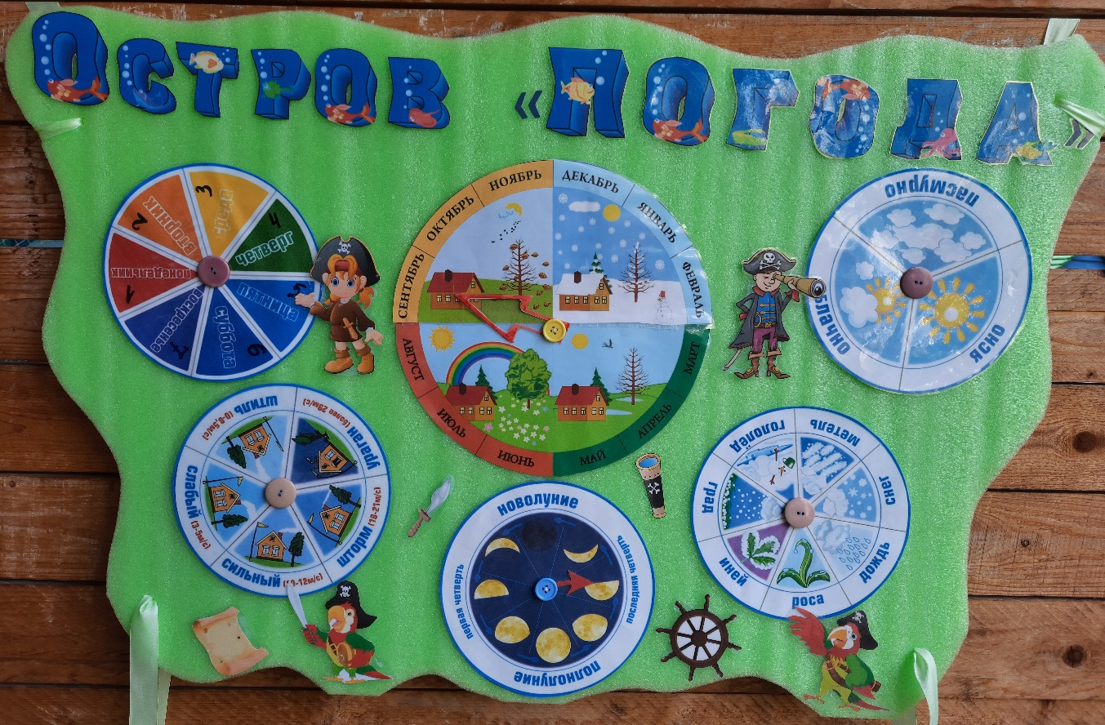
Автор: Валл И. В., первая квалификационная категория.
Целевая аудитория: дидактическое пособие предполагает использование детьми средних, старших и подготовительных групп.
Календарь природы является методическим игровым пособием. Соответствует ФГОС ДО и обеспечивает содержание программы в области «познавательное развитие». Отражает один из аспектов образовательной среды.
Календарь природы я создала для систематического наблюдения сезонных изменений природы, ориентировки по дням, неделям, месяцам, временам года и знакомству со временем; представлен в виде настенного полотна из легкого материала (панель для шумоизоляции) и картинок в ламинированной пленке.
В ходе работы с календарем решаются такие задачи, как:
- формирование элементарных представлений о явлениях природы. Дети учатся сравнивать, сопоставлять и устанавливать причину и временную зависимость явлений.
- знакомство с частями суток, фазами луны, днями недели, месяцами, временами года;
- наблюдение за силой ветра;
- воспитание любви и бережного отношения к природе.
На пособие расположены мобильные картинки:
- времена года и месяцы;
- дни недели и цвета радуги;
- явления природы;
- фазы луны;
- шкала силы ветра и погоды.
Ежедневная работа с календарем природы в детском саду - важная совместная практическая деятельность, в процессе которой воспитатель учит детей находить нужные обозначению, использовать и понимать символы и шкалы.
С помощью календаря дети наглядно, в доступной игровой форме на протяжении всего года определяют год, время года, месяц, день недели и число месяца; а также, усваивают - как в процессе смены времен года меняется погода; наблюдают за фазами луны; закрепляют, что происходит в растительном и животном мире.
Общение с «Календарем природы» развивает у детей зрительное и слуховое внимание и восприятие, наблюдательность и мышление, любознательность, словарный запас и связную речь, мелкую моторику рук; способствует разностороннему развитию ребенка, воспитанию любви и бережного отношения к растениям и животным, возникновению положительных эмоций, хорошего настроения и вдохновения.

